S.R.C. INFORMATIONS

A VOTRE ECOUTE
ECHANTILLONS GRATUITS

Notre service commercial est

en direct avec vous

du lundi au vendredi de 8 h 00 à 20 h 00

le samedi de 8 h 30 à 12 h 00

Sur simple demande et sans engagement :

Recevez GRATUITEMENT

Les échantillons de nos profilés
PVC & ALUMINIUM
dans toutes les couleurs,
le catalogue et les tarifs.

FAX INFOS

RAPIDITE

Recevez par fax :

Les plans et descriptifs de nos produits,

Les tarifs de l’ensemble de notre gamme,

Les offres de prix particulières

demandées sur des quantités

importantes

Dès réception de votre commande :

Exécution immédiate,

Délais ultrarapides,

Un stock permanent de plus de 25.000 ML

Site internet

Pour être informé,
Pour recevoir des échantillons,

www.src-profiles.com

S.R.C. FABRICATION

La fabrication et l’expédition de nos produits subissent à chaque poste un contrôle de qualité permettant une meilleure exécution de vos commandes.

Chaque commande est traitée dans l’heure qui suit sa réception.
Vous êtes toujours tenu informé du suivi de votre ordre.

Nos délais de livraisons ultrarapides vont de
48 heures pour des profilés en barres à 10 jours ouvrés pour des kits.

Tel GRATUIT 0800 20 20 40 ▪ Fax GRATUIT 0800 92 20 40

QUALITE

DES IDEES POUR GAGNER

Madame, Monsieur,

Face à l’avancée des nouvelles technologies du monde du travail, un concept de ce
21ème siècle émerge :

L’espace de travail intelligent adapté aux besoins des hommes & des femmes.

Pour créer cet environnement où «mieux travailler rime avec mieux vivre», S.R.C. innove avec :

L’agencement global & le classement Prêt à classer
modulables, ergonomiques, performants & économiques.

Découvrez les nouveautés : produits en kits, les dossiers suspendus mais aussi les
Rails de classement PVC ou ALUMINIUM dans ce catalogue ou sur
notre site Internet www.src-profiles.com

Faîtes des essais sans risque et réalisez du classement Prêt à classer en nous contactant gratuitement par téléphone au 0800 20 20 40ou par
fax au 0800 92 20 40

S.R.C., votre partenaire qui sait innover.

C. POUTOUT,

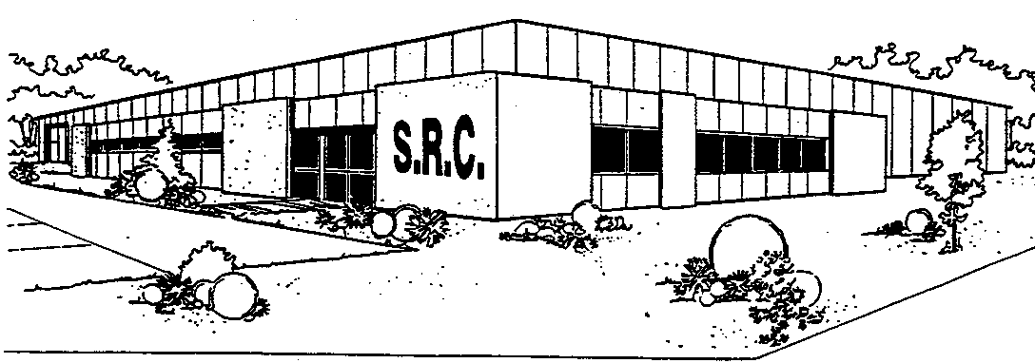

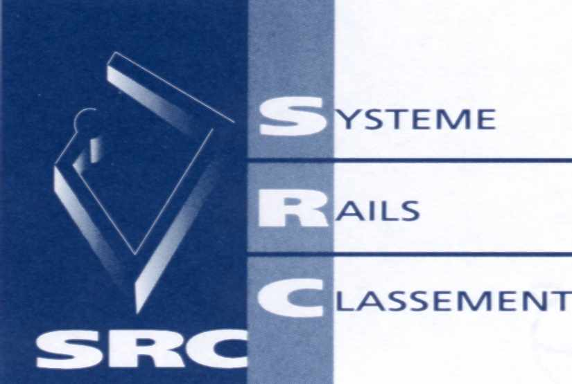 | S.R.C. • C.S. 29511 - 34960 MONTPELLIER CEDEX 2  Tél. gratuit 0800 20 20 40 • Fax gratuit 0800 92 20 40  www.src-profiles.com - Email : infos@src-profiles.com

KIT-CAD®
Kit cadre de classement

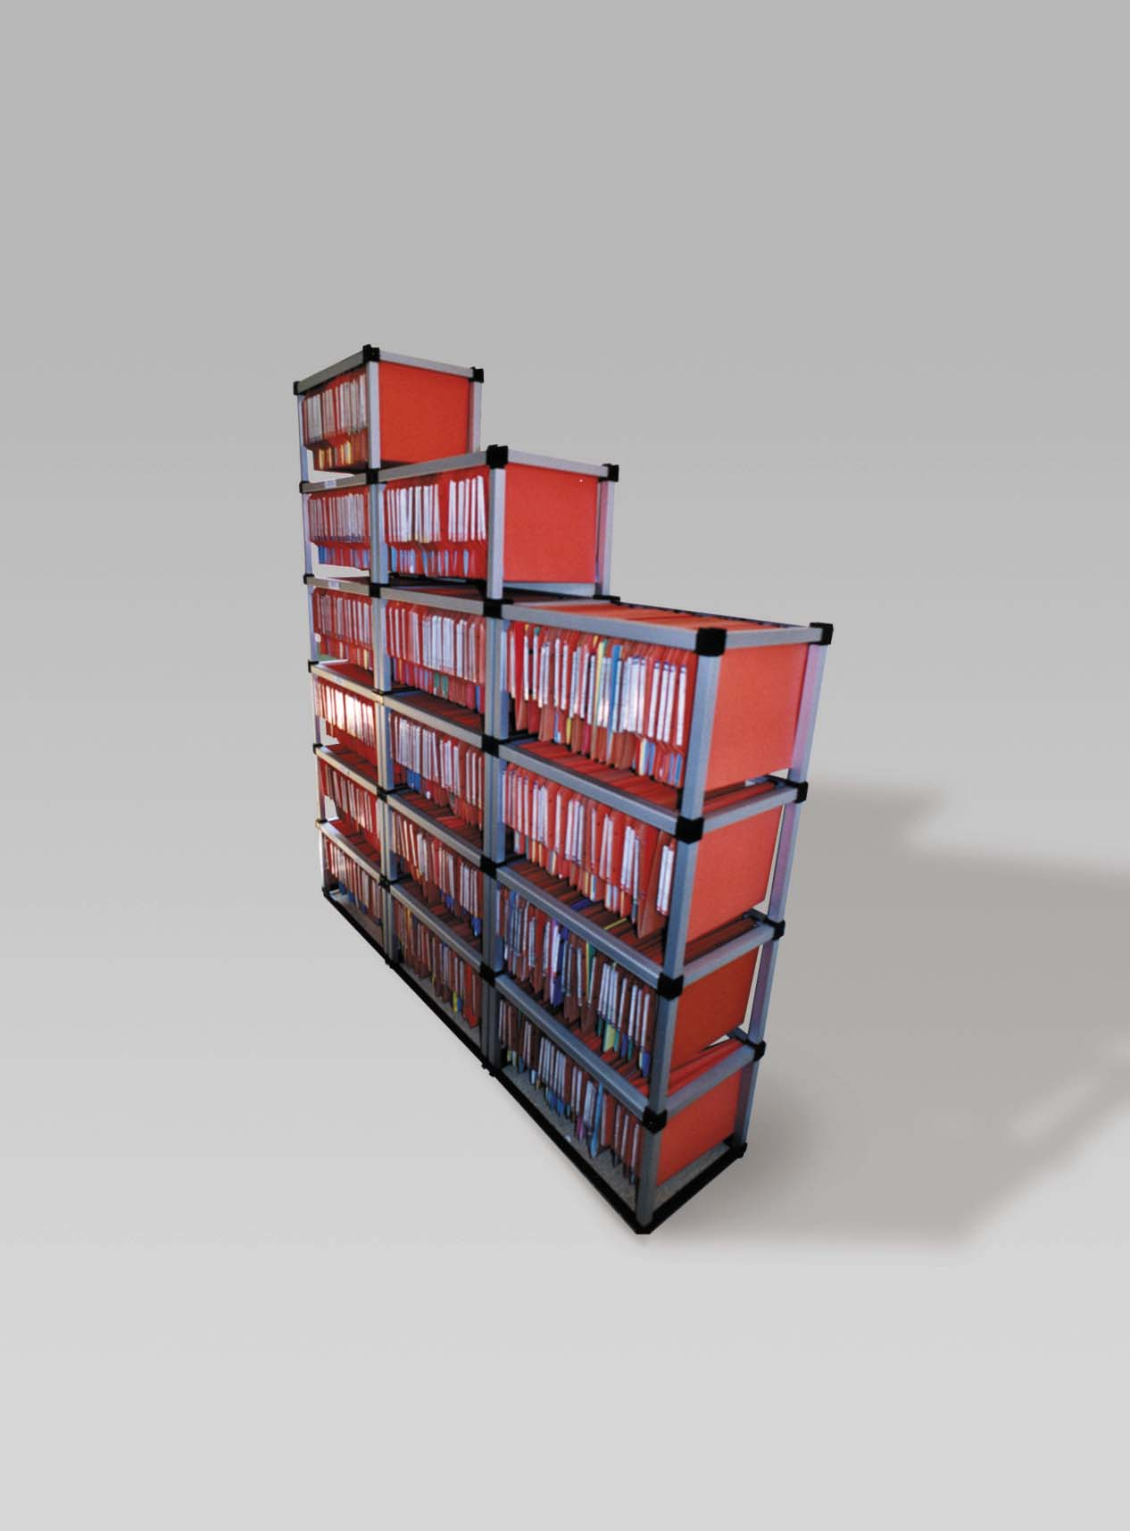 | 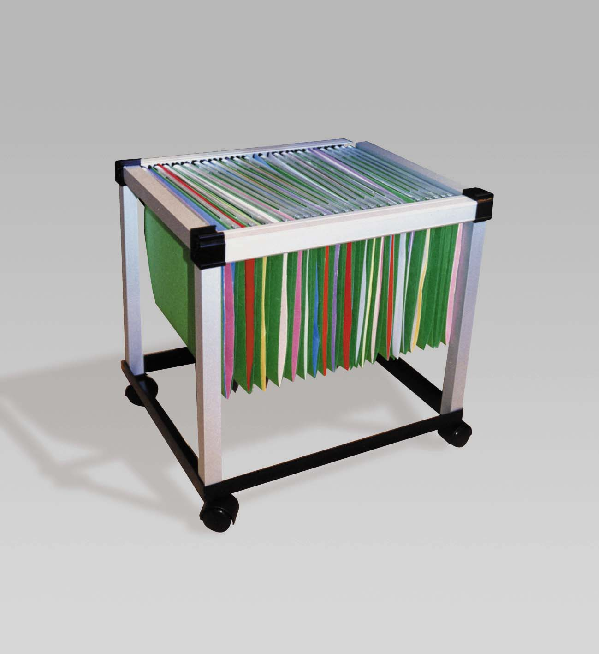

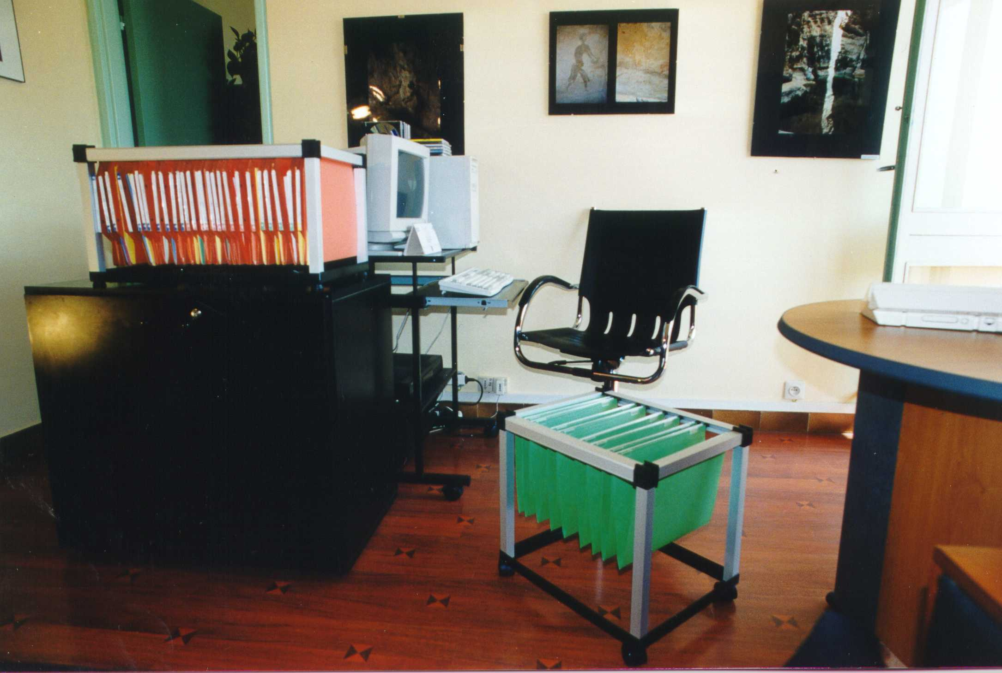

S.R.C. • C.S. 29511 34960 MONTPELLIER CEDEX 2

Tél. gratuit 0800 20 20 40 • Fax gratuit 0800 92 20 40

www.src-profiles.com - Email : infos@src-profiles.com

KIT-CAD® 2.0

Trolley de bureau sur roulettes

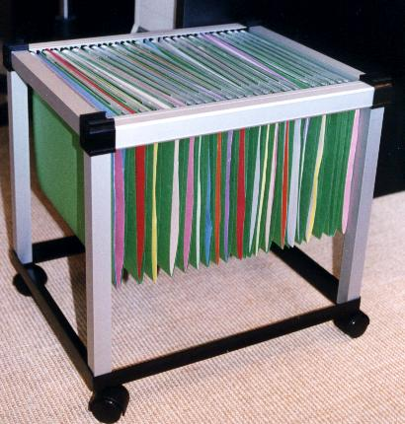

Réf. KIT-CAD 2.0

Ergonomique car toujours prêt de l’utilisateur en position assise

Au bureau comme à la maison

S.R.C. • C.S. 29511 34960 MONTPELLIER CEDEX 2

Tél. gratuit 0800 20 20 40 • Fax gratuit 0800 92 20 40

www.src-profiles.com - Email : infos@src-profiles.com

KIT-CAD↓ réf. 2.0
Trolley de bureau sur roulettes | 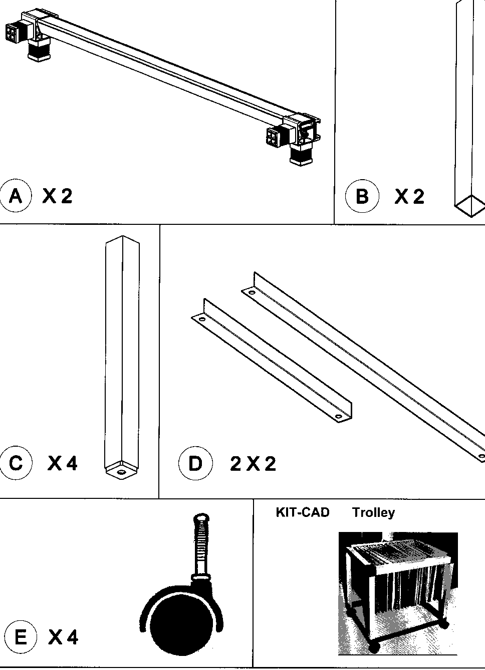 | ^{Ergonomique}  ^{car toujours}  ^{près de l’utilisateur,}  ^{Au bureau}  ^{comme}  ^{à la maison.}
Caractéristiques

✶ Kit léger et esthétique en aluminium anodisé argent satiné
¬ Kit de 450 mm.
¬ Kit pour 25 dossiers suspendus tiroirs
¬ Kit prêt à monter avec équerres tripodes et bouchons de piétement mis en place ;
Réduction d'encombrement et de poids.
¬ Montage du kit facile et rapide (en 3 minutes) avec notice de montage.
¬ Rails pour D.S. à effet tubulaire par double paroi verticale assurant une grande rigidité
du kit-cad ; Résistance à la charge similaire aux tablettes métalliques.
¬ Rails anti-décrochage des D.S. avec porte-étiquettes d'indexage ; Sécurité du classement

Composition

ü 2 profilés support D.S. aluminium anodisé argent satiné - porte-étiquette indexage –
montés avec 4 équerres tripodes d'assemblage des profilés en polypropylène
ü 2 profilés transversaux en aluminium anodisé argent satiné
ü 4 profilés de piétement en aluminium anodisé argent satiné avec bouchons pré-montés
✓ 4 cornières de maintien percées
✓ 4 roulettes
ü 2 bristols d'indexage
ü 1 notice de montage

Conditionnement

En boîte de carton.

Matières

Profilés extrudés en aluminium anodisé argent satiné.
Equerres tripodes et bouchons de piétement en polypropylène copolymère par injection

Dimensions du KIT-CAD monté avec roulettes

45 cm x 37,7 cm x 44,5 cm

Dimensions & Poids du colis

Dimensions de 450 mm x 120 mm x 120 mm - Poids net 1.6 kg

KIT-CAD® 2.0

KIT- CAD
Cadre de classement mural à poser

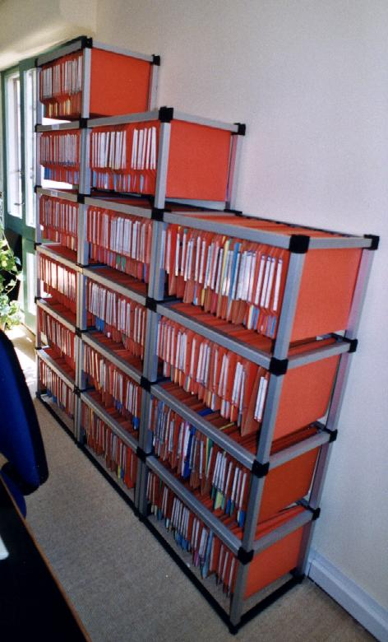 | 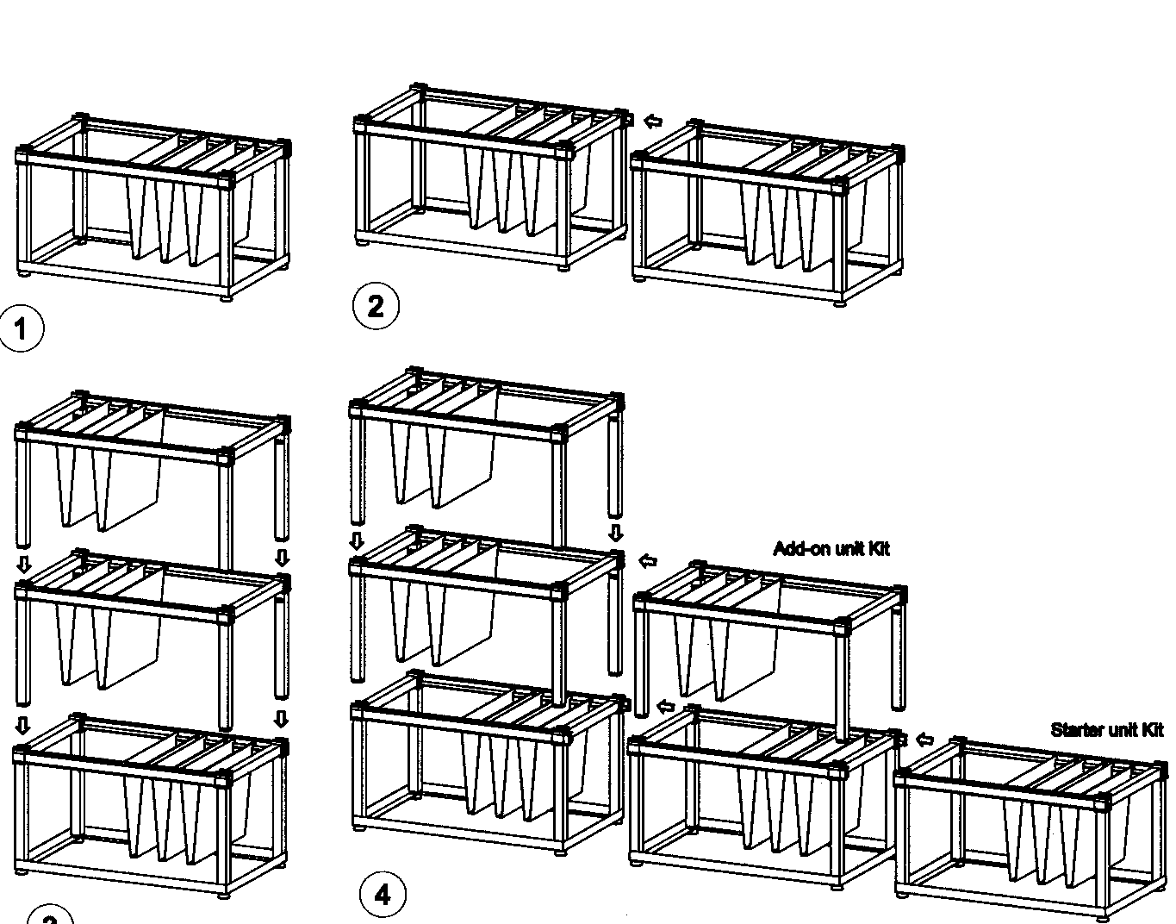

Réf. KIT- CAD 1.0

composé de 2 configurations :

Base du cadre mural réf. 1.1 Niveau du cadre mural réf. 1.2

Cadre de proximité pour dossiers suspendus armoires,

Modulable en longueur et en hauteur

S.R.C. • C.S. 29511 34960 MONTPELLIER CEDEX 2

Tél. gratuit 0800 20 20 40 • Fax gratuit 0800 92 20 40

www.src-profiles.com - Email : infos@src-profiles.com

KIT- CAD 1.1
Base du kit cadre de classement à poser

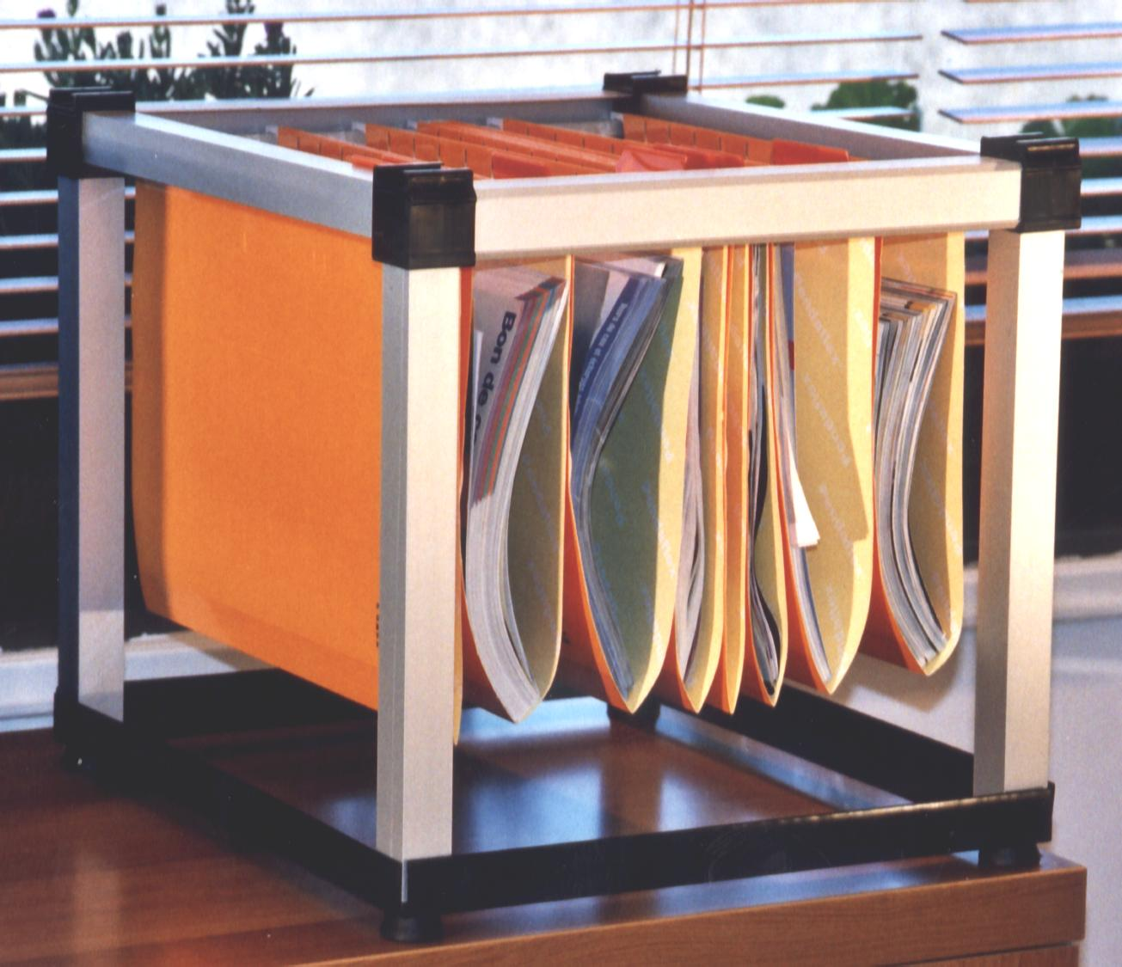 | 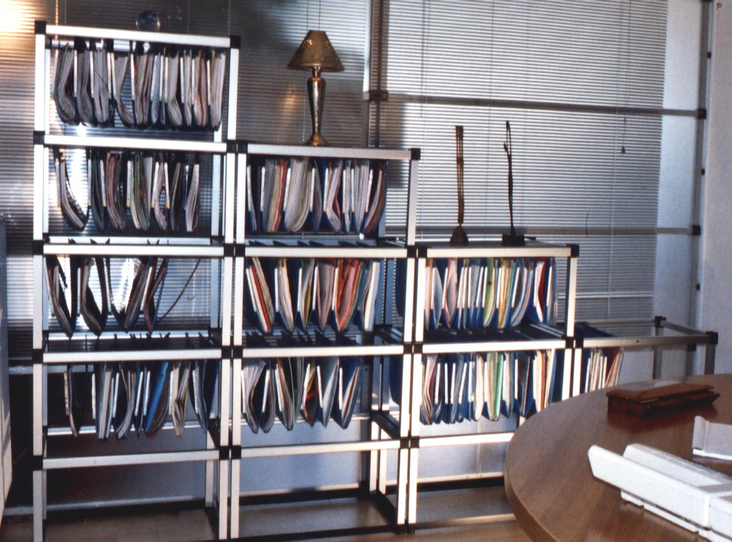

KIT-CAD 1.1 KIT-CAD 1.1(base) + KIT-CAD 1.2 (niveau)

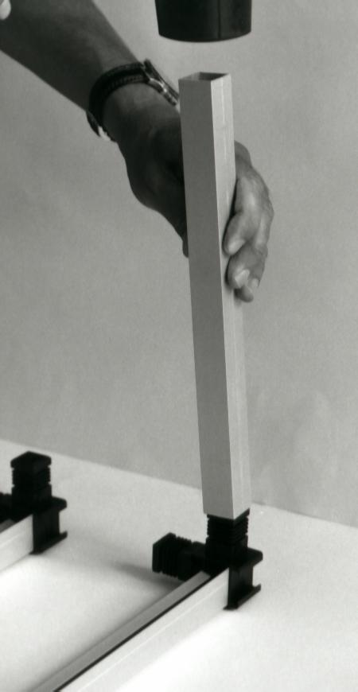 | 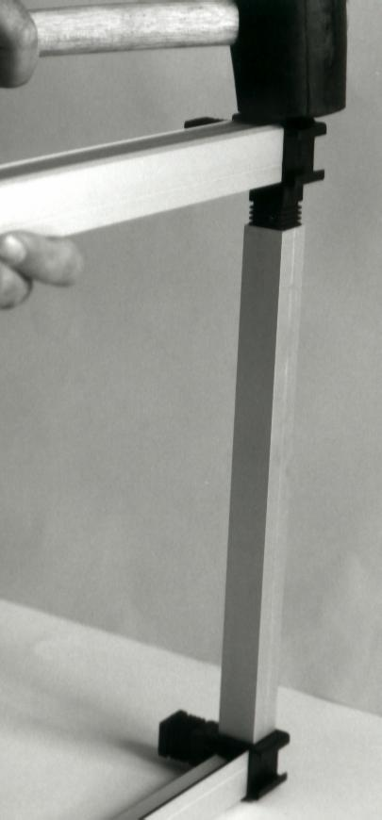 | 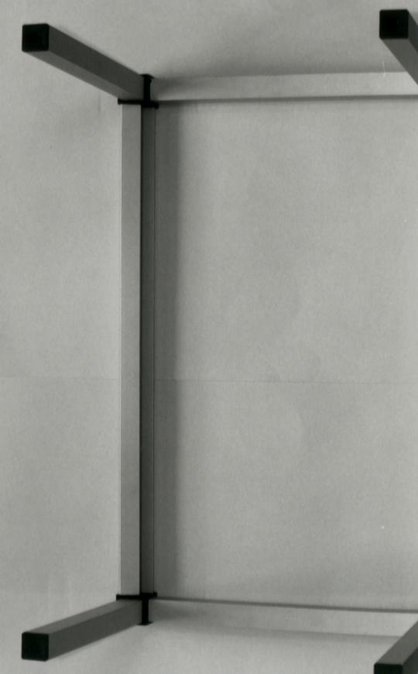 | 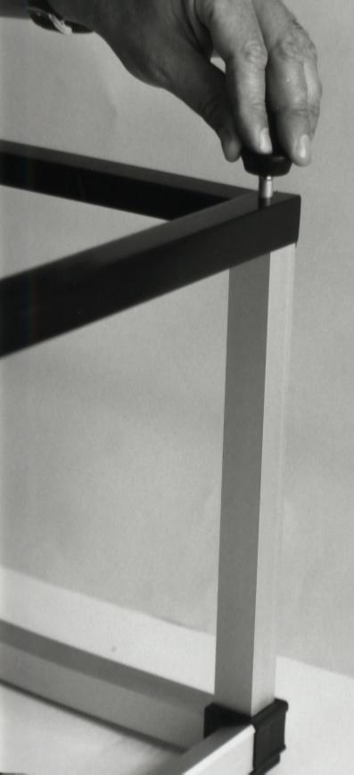
Montage de KIT-CAD 1.1

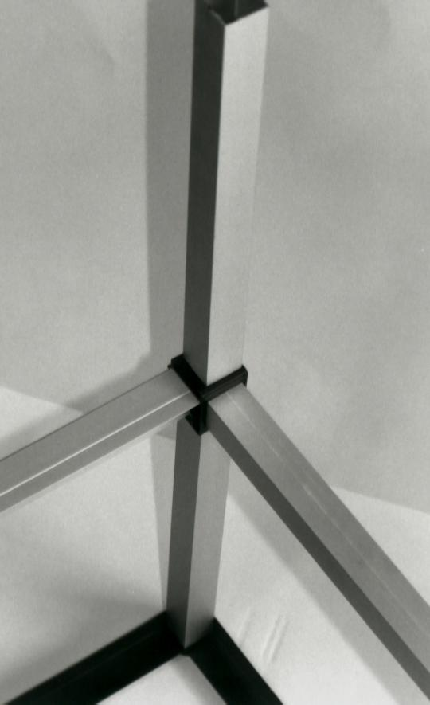 | 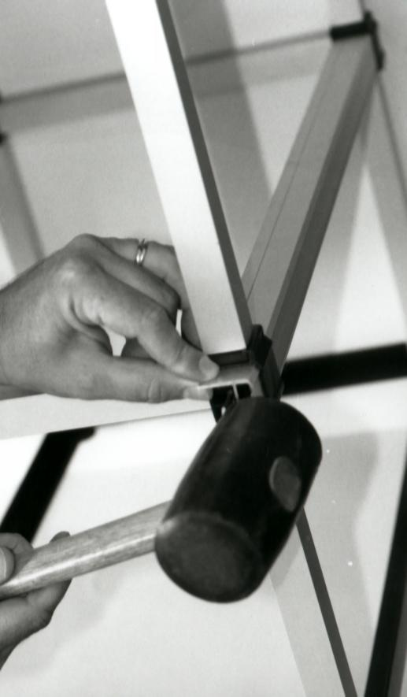 | 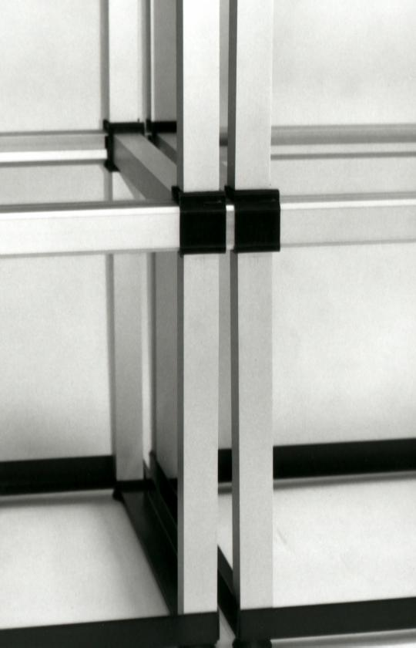 | 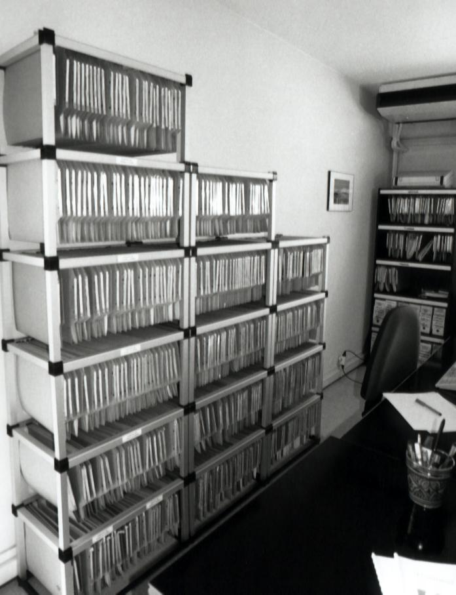

Montage de KIT-CAD 1.2 (Couplage)

S.R.C. • C.S. 29511 34960 MONTPELLIER CEDEX 2

Tél. gratuit 0800 20 20 40 • Fax gratuit 0800 92 20 40

www.src-profiles.com - Email : infos@src-profiles.com

KIT-CAD® réf. 1.1

Base à poser du cadre mural

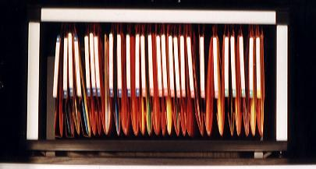

Cadre de classement modulable en longueur
Caractéristiques

✶ Kit léger et esthétique en aluminium anodisé argent satiné
¬ Kit de 600 mm modulable en longueur par couplage de 2 kits
¬ Kit pour dossiers suspendus armoires
¬ Kit prêt à monter avec équerres tripodes et bouchons de piétement mis en place ;
Réduction d'encombrement et de poids.
¬ Montage du kit facile et rapide (en 3 minutes) avec notice de montage.
¬ Rails pour D.S. à effet tubulaire par double paroi verticale assurant une grande rigidité
du kit-cad ; Résistance à la charge similaire aux tablettes métalliques.
¬ Rails anti-décrochage des D.S. avec porte-étiquettes d'indexage ;
Sécurité du classement

Composition

ü 2 profilés support D.S. aluminium anodisé argent satiné - porte-étiquette indexage –
montés avec 4 équerres tripodes d'assemblage des profilés en polypropylène
ü 2 profilés transversaux en aluminium anodisé argent satiné
ü 4 profilés de piétement en aluminium anodisé argent satiné avec vérins
✓ 4 cornières de maintien percées
✓ 1 pochette accessoires de couplage avec 2 rails de jonction de 30 mm
ü 2 bristols d'indexage
ü 1 notice de montage

Conditionnement
En boîte de carton.
Matières

Profilés extrudés en aluminium anodisé argent satiné.
Equerres tripodes et bouchons de piétement en polypropylène copolymère par injection
Dimensions du KIT-CAD monté

60 cm x 37,7 cm x 34,5 cm

Dimensions & Poids du colis

Dimensions de 600 mm x 120 mm x 120 mm
Poids net 1.6 kg

S.R.C. • C.S. 29511 34960 MONTPELLIER CEDEX 2

Tél. gratuit 0800 20 20 40 • Fax gratuit 0800 92 20 40

www.src-profiles.com - Email : infos@src-profiles.com

KIT-CAD® 1.1

Base du kit cadre de classement à poser

KIT-CAD® 1.1

Option possible :

Cadre de classement à poser sur tablettes d’armoires

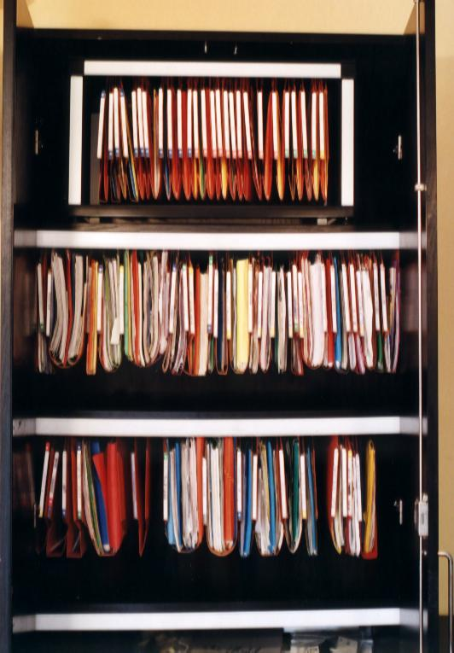

Caractéristiques

✶ Ce Kit léger se pose sur toutes les tablettes supérieures à 600 mm d’armoires bois et métal, permet un équipement complémentaire support dossiers suspendus.

✶ Kit pour dossiers suspendus armoires.

Composition, conditionnement et matières
Identiques à celles de la version base du cadre mural.
Dimensions du KIT-CAD monté

60 cm x 37,7 cm x 34,5 cm

Dimensions & Poids du colis

Dimensions de 600 mm x 120 mm x 120 mm

Poids net 1.6 kg

S.R.C. • C.S. 29 511 34960 MONTPELLIER CEDEX 2

Tél. gratuit 0800 20 20 40 • Fax gratuit 0800 92 20 40

www.src-profiles.com - Email : infos@src-profiles.com

KIT-CAD® réf. 1.2
Niveau du kit cadre de classement à superposer

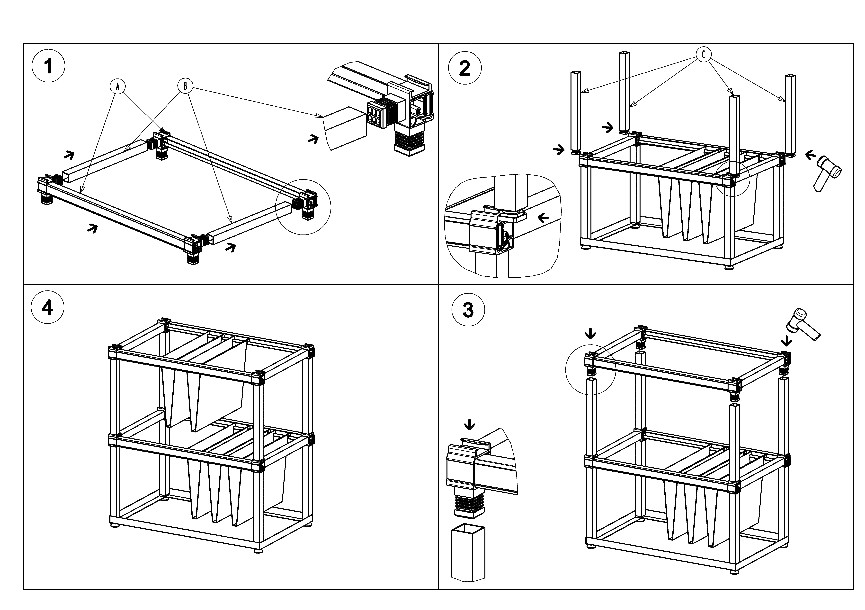
Montage du niveau KIT-CAD 1.2

KIT-CAD® réf. 1.2

Niveau à superposer du cadre mural

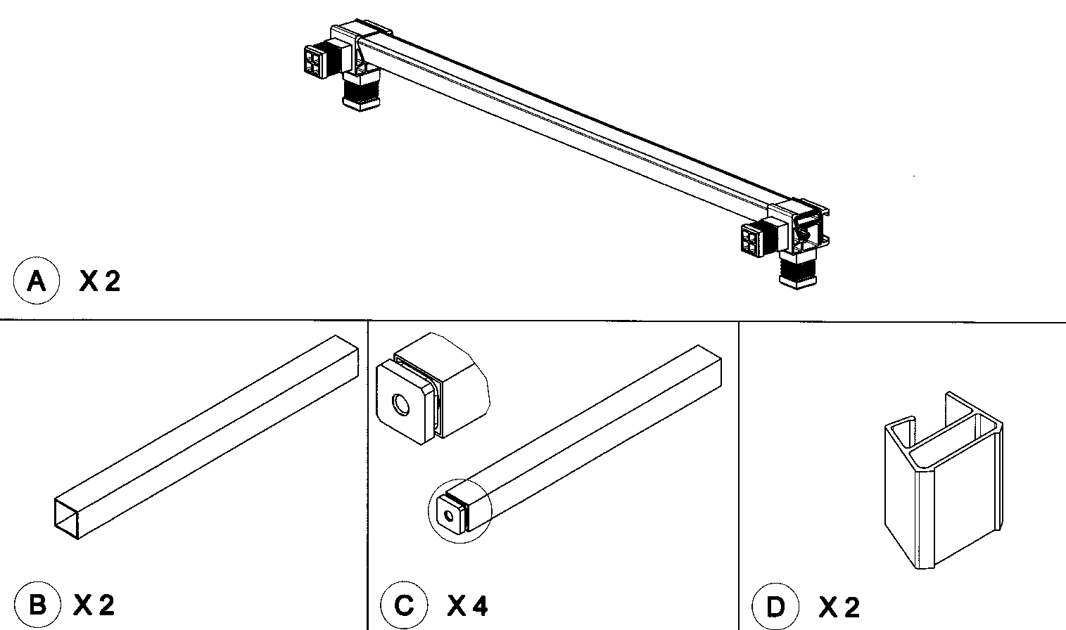

Cadre de classement modulable en hauteur
Caractéristiques

✶ Kit léger et esthétique en aluminium anodisé argent satiné
¬ Kit de 600 mm modulable en hauteur par superposition de 2 kits
¬ Kit pour dossiers suspendus armoires
¬ Kit prêt à monter avec équerres tripodes et bouchons de piétement mis en place ;
Réduction d'encombrement et de poids.
¬ Montage du kit facile et rapide (en 3 minutes) avec notice de montage.
¬ Rails pour D.S. à effet tubulaire par double paroi verticale assurant une grande rigidité
du kit-cad ; Résistance à la charge similaire aux tablettes métalliques.
¬ Rails anti-décrochage des D.S. avec porte-étiquettes d'indexage ;
Sécurité du classement
¬ Rails pour D.S. pouvant se recouper facilement avec scie à métaux.

Composition
ü 2 profilés support D.S. aluminium anodisé argent satiné - porte-étiquette d'indexage –
montés avec 4 équerres tripodes d'assemblage des profilés en polypropylène
ü 2 profilés transversaux en aluminium anodisé argent satiné
ü 4 profilés de piétement en aluminium anodisé argent satiné
✓ 1 pochette accessoires de couplage avec 2 rails de jonction de 30 mm
ü 2 bristols d'indexage
ü 1 notice de montage

Conditionnement

En boîte de carton.
Matières

Profilés extrudés en aluminium anodisé argent satiné.
Equerres tripodes et bouchons de piétement en polypropylène copolymère par injection
Dimensions du KIT-CAD monté

60 cm x 37,7 cm x 33 cm

Dimensions & Poids du colis
Dimensions de 600 mm x 120 mm x 120 mm - Poids net 1.5 kg

S.R.C. • C.S. 29 511 34960 MONTPELLIER CEDEX 2

Tél. gratuit 0800 20 20 40 • Fax gratuit 0800 92 20 40

www.src-profiles.com - Email : infos@src-profiles.com

KIT-TEL®

Le cadre télescopique

pour dossiers suspendus en kit modulable

Capable de s’adapter dans toutes les configurations de classement standards ou

sur-mesures, de façon polyvalente :

contre les parois ou sous les tablettes bois d’armoire, d’agencement ou

sous un plateau de bureau, de table de travail, de comptoir d’accueil.

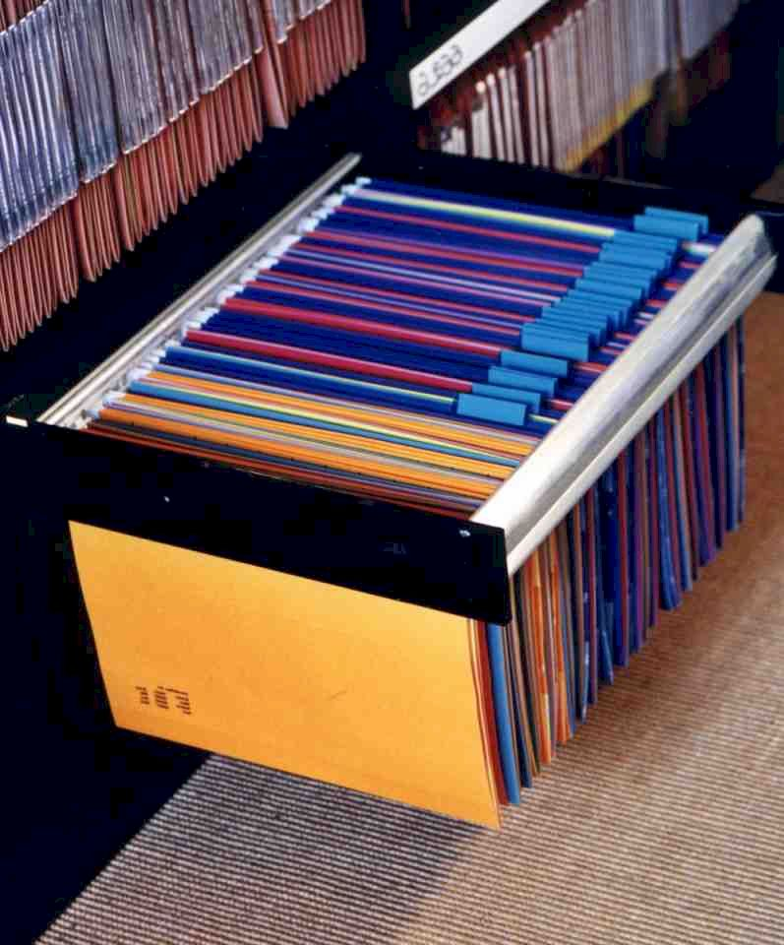 | 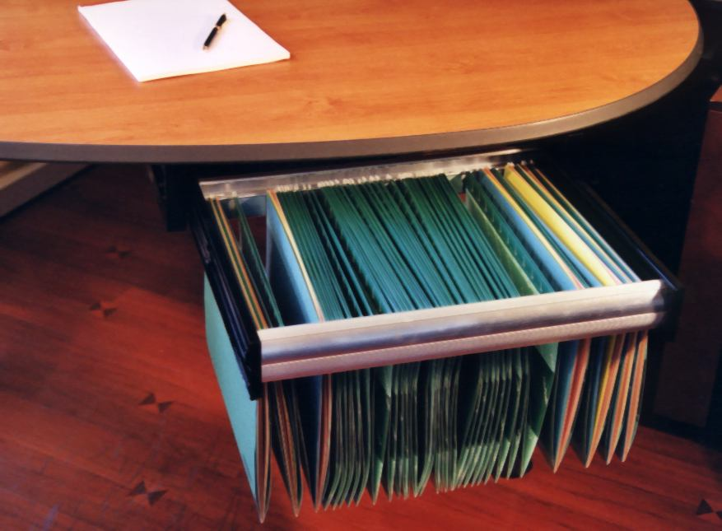

Le classement global

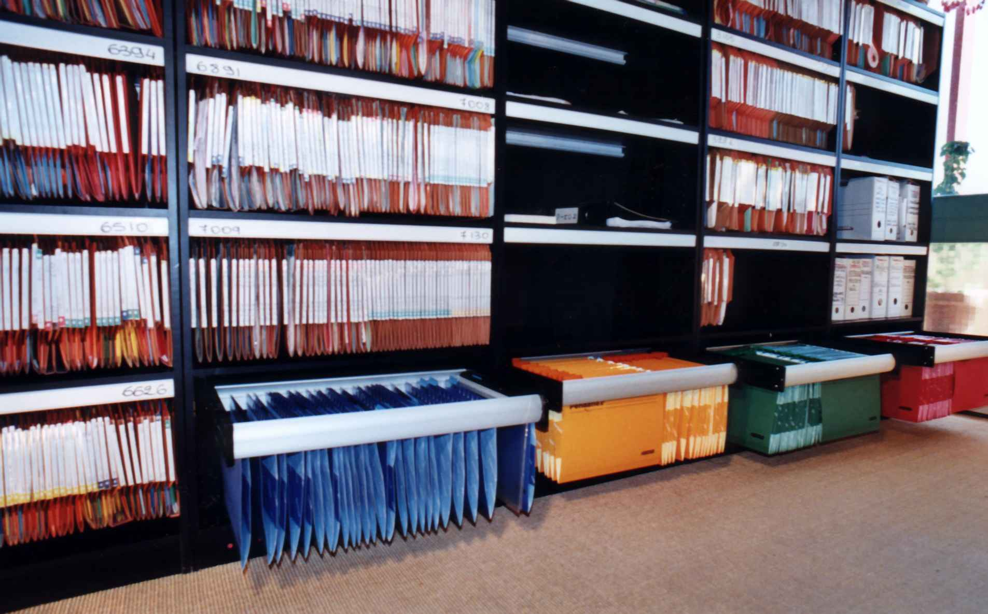

Proposez à vos clients

Un classement global, ergonomique, performant et économique

S.R.C. • C.S. 29511 34960 MONTPELLIER CEDEX 2

Tél. gratuit 0800 20 20 40 • Fax gratuit 0800 92 20 40

www.src-profiles.com - Email : infos@src-profiles.com

KIT-TEL®

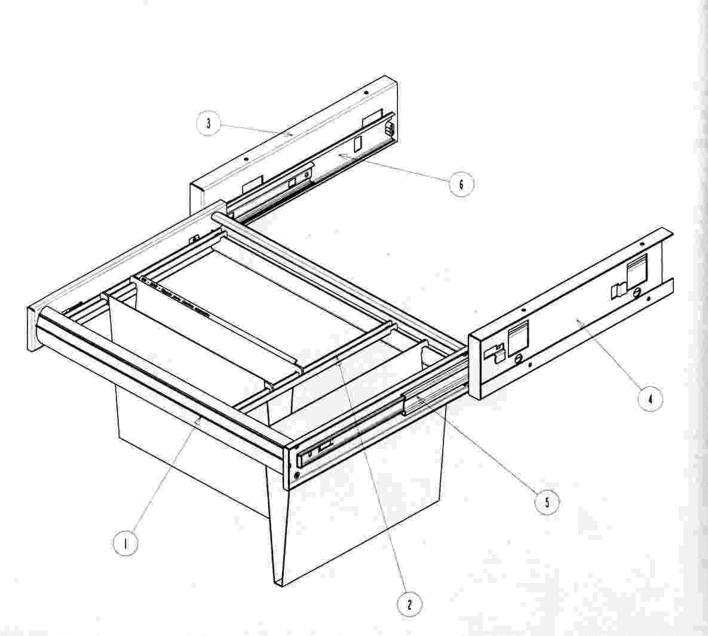 | 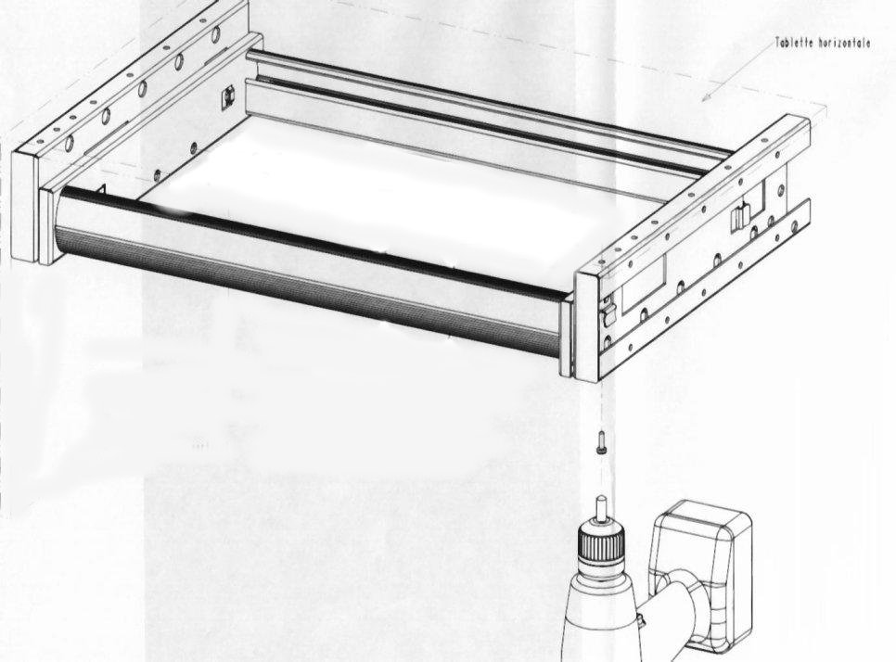

Le cadre télescopique pour dossiers suspendus en kit modulable

KIT-TEL avec son jeu de pièces réf. KIT-TEL 2000 s’adapte aux dimensions utiles, soit totales ou partielles de toutes les configurations de classement en bois.

KIT-TEL s’installe par vissage sous des tablettes bois ou contre les parois verticales d’armoires bois dont les dimensions minimums utiles sont en profondeur de 390 mm et en hauteur de 305 mm.

KIT-TEL avec son Rail réf. KIT-TEL 840 en aluminium anodisé argent satiné reçoit des dossiers suspendus pour tiroirs standard ou de listing.

L’ensemble KIT-TEL, composé de la réf. ① KIT-TEL 2000 et du rail ② KIT-TEL 840
(voir composition page tarif) en acier et en aluminium anodisé argent satiné est :
 léger et esthétique, de couleurs mode en design d’ameublement,
 résistant à la charge par la conception du rail KIT-TEL 840,
 le cadre se monte facilement par 12 vis et les alvéovis du rail KIT-TEL 840
avant et arrière.

KIT-TEL coulisse silencieusement d’une seule main même en charge maximum.

KIT-TEL permet :
Le classement global

en associant :

Rails de classement PVC ou ALUMINIUM en hauteur

+

KIT-TEL en niveaux inférieurs

=

Un classement global, ergonomique, performant et économique.

Faîtes un essai sans risque

S.R.C. • C.S. 29 511 34960 MONTPELLIER CEDEX 2

Tél. gratuit 0800 20 20 40 • Fax gratuit 0800 92 20 40

www.src-profiles.com - Email : infos@src-profiles.com

KIT-CAD® réf. 1.2

Niveau du kit cadre de classement à superposer

Est-ce un hasard ?

Si

Ü 5 800 agences bancaires,

Ü 4 250 écoles et universités,

Ü 2 600 établissements publics,

Ü 2 500 bureaux de très grandes entreprises

ont choisi :

LE CLASSEMENT SUR DES RAILS

S. R. C.

pour repenser leurs systèmes de classement.

Non, Ce n'est pas par hasard !

Comme eux, contactez notre équipe commerciale

A votre écoute au

 appel gratuit 0 800 20 20 40

 fax gratuit 0 800 92 20 40

L'équipe commerciale S.R.C. est accueillante, compétente.

Toujours à votre disposition pour vous conseiller des solutions compétitives,
adaptées à vos besoins, à vos marchés.

Elle guide vos choix, enregistre vos demandes d'échantillons et
exécute immédiatement vos commandes.

LE CLASSEMENT SUR DES RAILS PVC

Rail 360  A visser | 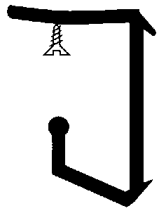 | COULEURS  • IVOIRE réf. 361  • MARRON réf. 362  • GRIS CLAIR réf. 363  • BLANC réf. 364  • NOIR réf. 365 | DESCRIPTIF  • Barres de 3.60 ml  • Perçage au ∅ 5 mm  • Porte-étiquettes  • Percées tous les 120 mm  • Coupes à vos dimensions  • Perçage au gabarit (option)  • Fixation par vis à bois
Rail 370  A encastrer | 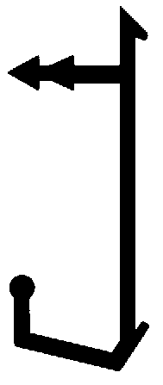 | COULEURS  • IVOIRE réf. 371  • GRIS CLAIR réf. 373  • BLANC réf. 374  • NOIR réf. 375 | DESCRIPTIF  • Barres de 3.70 ml  • Porte-étiquettes  • Cache le chant  • Coupes à vos dimensions  • Fixation par queue de  sapin  • Couplage avec le 360
Rail 380  A visser | 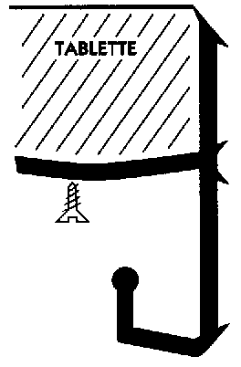 | COULEURS  • IVOIRE réf. 381  • MARRON réf. 382  • GRIS CLAIR réf. 383  • BLANC réf. 384  • NOIR réf. 385 | DESCRIPTIF  • Barres de 3.80 ml  • Perçage au ∅ 5 mm  • Porte-étiquettes  • Percées tous les 120 mm  • Coupes à vos dimensions  • Perçage au gabarit (option)  • Fixation par vis à bois
KIT-CLASS® |  | Le Kit prêt à poser :  • Kit de 790 à 810 mm  • Kit de 811 à 1010 mm  • Kit de 1011 à 1200 mm  A vos dimensions selon votre demande  Perçage au gabarit (option) | DESCRIPTIF  • 1kit = 2 rails percés,  Réf. 360 PVC ou  A 400 ALU  avec encoches aux extrémités sur PVC  vis, notice montage,  emballé sous film rétractable

S.R.C. • C.S. 29 511 34960 MONTPELLIER CEDEX 2

Tél. gratuit 0800 20 20 40 • Fax gratuit 0800 92 20 40

www.src-profiles.com - Email : infos@src-profiles.com

LE CLASSEMENT SUR DES RAILS PVC

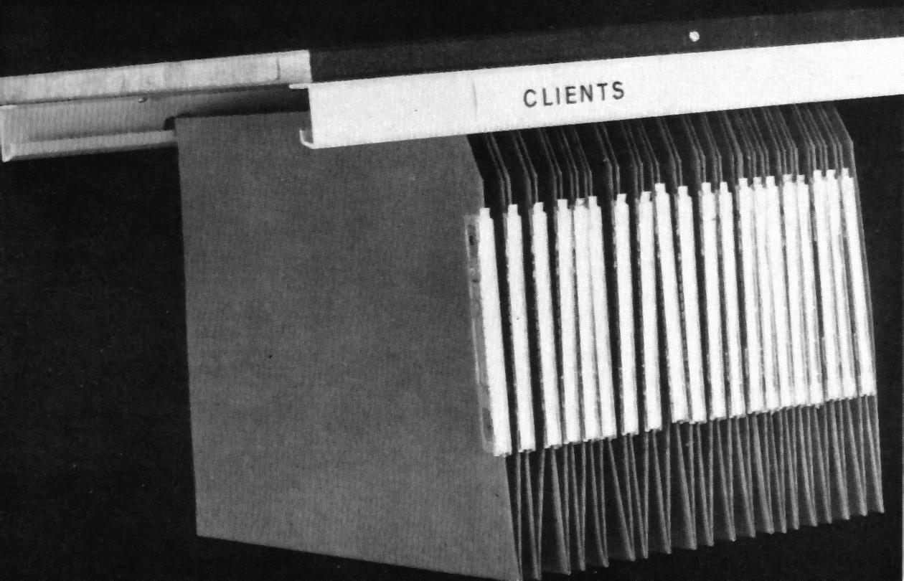 |  |  | FIXATION par vis à bois  ou par  agrafage pneumatique   A chaque commande,  un outil de pose vous  est offert gratuitement | 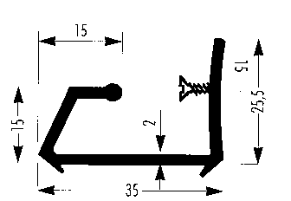
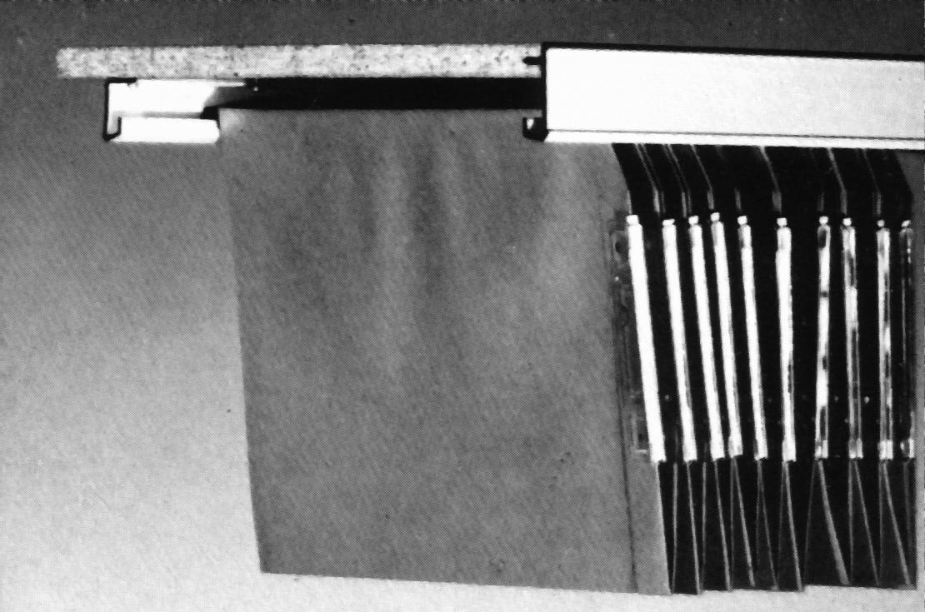 |  |  | FIXATION  par queue de sapin  Couplage avec le 360  IMPERATIF :  Largeur de la tablette  356 mm minimum | 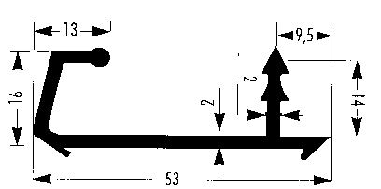
COULEURS  BLANC  IVOIRE  GRIS  MARRON  NOIR |  |  | FIXATION par vis à bois  ou par  agrafage pneumatique   A chaque commande,  un outil de pose vous  est offert gratuitement
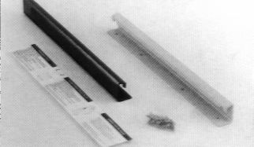 |  |  | FIXATION par vis à bois   Notice de montage  en 6 langues
S.R.C. • C.S. 29 511 34960 MONTPELLIER CEDEX 2

Tél. gratuit 0800 20 20 40 • Fax gratuit 0800 92 20 40

www.src-profiles.com - Email : infos@src-profiles.com

Le nouveau classement sur des rails

Avec le rail ALUMINIUM A 460 à effet tubulaire,

le seul profilé support dossiers suspendus

qui fait fonction de

raidisseur de tablettes bois,

S.R.C. innove.

Maintenant, grâce au rail A 460,

Rigidité = Sécurité & Gain de temps de pose.

Demandez des échantillons gratuits

Appel gratuit au

0800 20 20 40

ou

par fax gratuit au

0800 92 20 40

✶ Le rail A 460 est un modèle déposé & breveté.

LE NOUVEAU CLASSEMENT S.R.C. SUR DES RAILS

A 460
Rail Aluminium à effet tubulaire

REFERENCE
A 460 Rail ALUMINIUM A visser sous tablettes
SCHEMA & COTES
Une nouvelle  invention | 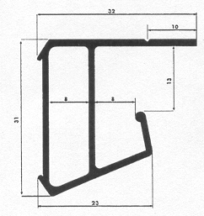 | Attention :  Si vous posez le rail A 460  en façade et en fond,  la largeur minimum de  la tablette doit être de  375 mm
CARACTERISTIQUES

EFFET DE RAIDISSEUR :
ª Rail à effet tubulaire avec double paroi verticale
ª Elimine tout risque de flèche, courbure concave ou inflexion
ª Rigidifie l'ensemble de la tablette
ª Robustesse qui répond à toutes les contraintes mécaniques de traction
ª Multiplie par 4 la solidité de la tablette
ª Tolérance de flèche correspondant à la norme AFNOR n° NFP 62 - 041

BARRES DE 4 ML :
ª Fixation par vis 4 x 17 VBA
ª Barre non percée
ª Compatible avec les rails ALU de la gamme S.R.C.
ª Modèle déposé et breveté
ª Idéal pour tout agencement de tablettes bois supérieures à 1100 mm

Attention : si vous posez le rail A 460 en façade et en fond,

la largeur minimum de la tablette doit être de 375 mm.

COULEURS

ª ALUMINIUM BRUT Naturelle
ª ALUMINIUM ANODISE Argent satiné

DELAIS

ª Disponible sous 48 heures ouvrées à réception de commande

S.R.C. • C.S. 29 511 34960 MONTPELLIER CEDEX 2

Tél. gratuit 0800 20 20 40 • Fax gratuit 0800 92 20 40

www.src-profiles.com - Email : infos@src-profiles.com

LE CLASSEMENT SUR DES RAILS ALUMINIUM

RAIL A 400 |  | REFERENCE  A 400  A visser sous  Tablette bois
RAIL A 460 | 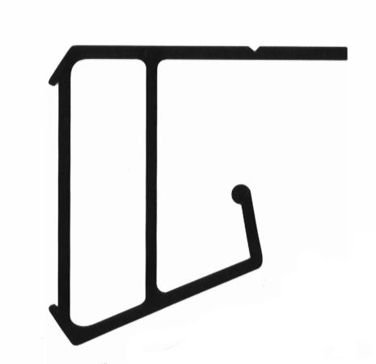 | REFERENCE  A 460  A visser sous  Tablette bois
RAIL A 470 | 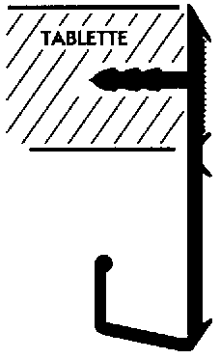 | REFERENCE  A 470  A encastrer  dans  Tablette bois
RAIL A 480 | 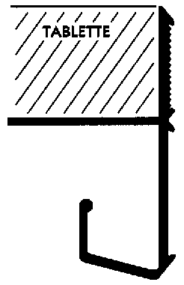 | REFERENCE  A 480  A visser sous  Tablette bois
RAIL A 500 | 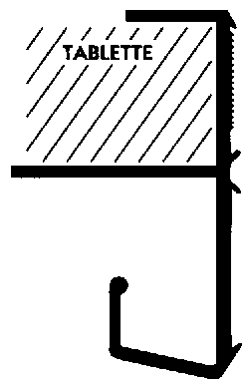 | REFERENCE  A 500  A clipser sur  Tablette bois

LE CLASSEMENT SUR DES RAILS ALUMINIUM

REFERENCE  RAIL A 400  à visser | COULEURS   BRUT NATUREL   ANODISE ARGENT SATINE   LAQUE BLANC | DESCRIPTIF   Barres de 4.00 ml   Non percées   Porte étiquettes   Coupes à vos dimensions  Perçage au gabarit au ∅ 5 mm  (option)   Fixation par vis à bois
REFERENCE  RAIL A 460  à visser | COULEURS   BRUT NATUREL   ANODISE ARGENT SATINE | DESCRIPTIF   Barres de 4.00 ml   Non percées   Double paroi verticale   Raidisseur à effet tubulaire   Coupes à vos dimensions  Perçage au gabarit au ∅ 5 mm  (option)   Fixation par vis à bois
REFERENCE  RAIL A 470  à encastrer | COULEURS   ANODISE ARGENT SATINE   LAQUE BLANC | DESCRIPTIF   Barres de 4.00 ml   Cache le chant   Porte étiquettes   Coupes à vos dimensions   Couplage avec le A400, A460   Fixation par queue de sapin
REFERENCE  RAIL A 480  à visser | COULEURS   BRUT NATUREL   ANODISE ARGENT SATINE | DESCRIPTIF   Barres de 4.00 ml   Non percées   Double Porte étiquettes   Coupes à vos dimensions   Cache le chant   Fixation par vis à bois   Couplage avec le A400, A460
REFERENCE  RAIL A 500  à clipser | COULEURS   BRUT NATUREL   ANODISE ARGENT SATINE   LAQUE BLANC | DESCRIPTIF   Barres de 4.00 ml   Double Porte étiquettes   Coupes à vos dimensions   Cache le chant   Couplage avec le A400, A 460   Fixation par clipsage

FACONNAGE

P V C & ALUMINIUM

u COUPES & PERCAGE A VOS MESURES

" à vos dimensions exactes en millimètres

m selon votre gabarit de perçage en multiple de 32 mm d'entraxe
au ∅ de 5 mm (option - nous consulter)

ALUMINIUM

u PERCAGE DES BARRES ALUMINIUM

A400 – A 460 - A480

m en perçage standard au ∅ de 5 mm.

m selon votre gabarit de perçage en multiple de 32 mm d'entraxe
au ∅ de 5 mm (option - nous consulter).

ACCESSOIRES

u LA VISSERIE

Vis à bois cruciforme 4 x 17 - tête ronde VBA +

par 100
par 500
par 1000 et + (nous consulter).

u BOUCHONS DE SECURITE

A encastrer à chaque extrémité des rails en PVC,
pour arrêter la "course" des dossiers suspendus.

En P V C NOIR

par jeu de 4
par 100
par 500
par 1000 et + (nous consulter).

 appel gratuit 0 800 20 20 40 -  fax gratuit 0 800 92 20 40

LA COMMANDE FACILE

  Téléphone gratuit  0800 20 20 40 |   Fax gratuit  0800 92 20 40 | Site internet  www.src-profiles.com |   C.S. 29511  34960 MONTPELLIER  CEDEX 2

S.R.C. SERVICES

TRANSPORTEURS

 pour fardeaux de barres ou palettes de coupes ou kits

Délais de 2 à 3 jours ouvrés
en Franco de port *
en Port avancé sur facture *

 pour petits colis de moins de 1300 mm et de moins de 30 kg

Délais de 2 à 3 jours ouvrés
en Port avancé sur facture *

Départ le jour même pour toutes commandes de barres passées avant 12 h 00
sauf commandes spéciales (coupes, kits, quantité importante).

(* voir nos conditions sur les tarifs joints ou nous consulter)

S.R.C. MADE IN EUROPE



S.R.C. livre en Europe en 72 heures

